Bewijs van deelname
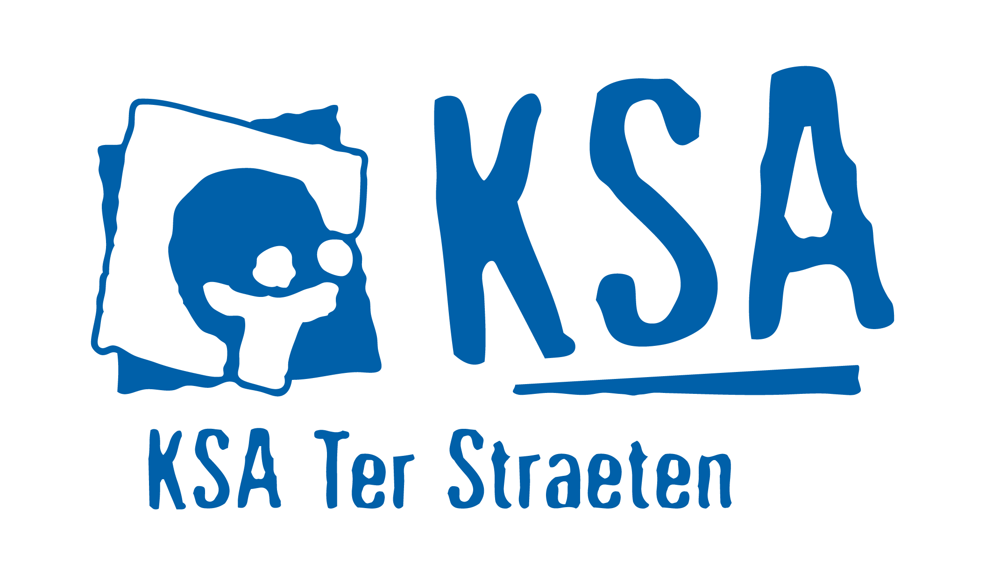
aan jeugdwerkinitiatief
KAMP

Dit attest wordt door KSA Ter Straeten uitgereikt. Het kan worden voorgelegd aan instanties die al dan niet volledig tussenkomen in de kosten van de deelname van uw kind aan de werking. Het vervangt op geen enkele wijze het fiscale attest en kan ook niet in deze zin gebruikt worden. Indien dit attest niet zou volstaan, gelieve ons dan te contacteren.

Gegevens deelnemer

Voornaam + naam
Adres
Telefoon
Geboortedatum
Rijksregisternummer
(in te vullen door ouders)

Eventuele ruimte voor klever mutualiteit

Gegevens jeugdbeweging

Naam groep | KSA Ter Straeten
Adres groep | Fazantenlaan z/n, 8200 Sint-Andries
Naam verantwoordelijke | Vibe Boret / Wout David / Willem Van Parys
E-mailadres | bond@ksaterstraeten.be

Gegevens deelname

Jaar | 2019
Concrete data | -
Totaal aantal dagen
Prijs per dag | €
Totale prijs | €
Datum van betaling

Ondergetekende (naam verantwoordelijke), verantwoordelijke van de organisatie (naam groep), verklaart bovenstaande gegevens voor waar en echt.

handtekening verantwoordelijke datum

Zoals uw mutualiteit, uw werkgever, het OCMW, enz.

